

Лабораторная работа 11.3.

«Измерение контактной разности потенциалов в полупроводниках»

Абдрахимов Даниил 643

2019

**Цель работы:** Определить контактную разность потенциалов в полупроводниковом диоде по результатам измерений температурной зависимости его сопротивления.

**Ход работы:**

1. Снимем зависимость сопротивления от температуры в печи. (Смотри эксель файл)

2. Рассчитаем 1/T и ln(Rm)

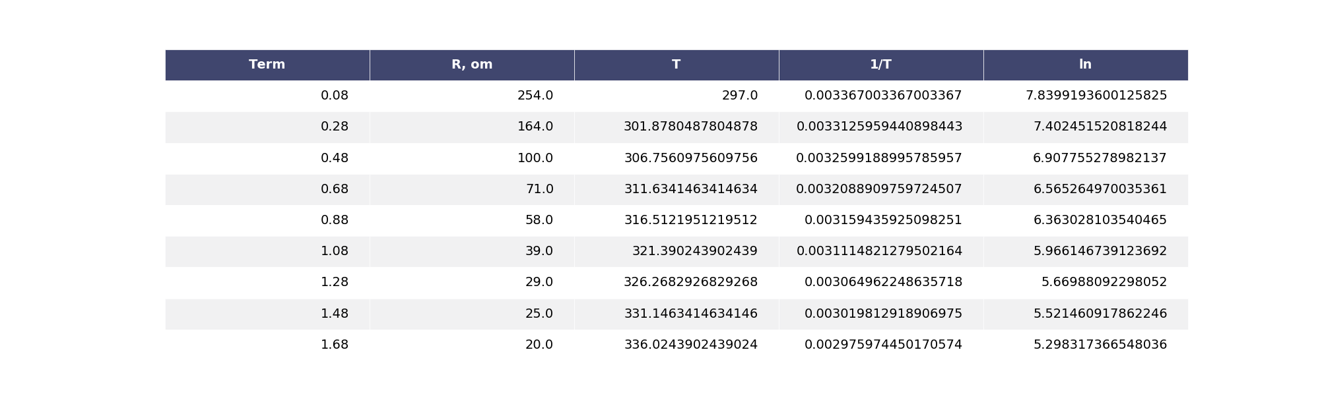

3. Построим графики зависимости ln от 1/T и R от T. Аппроксимируем функцией np.polifit().

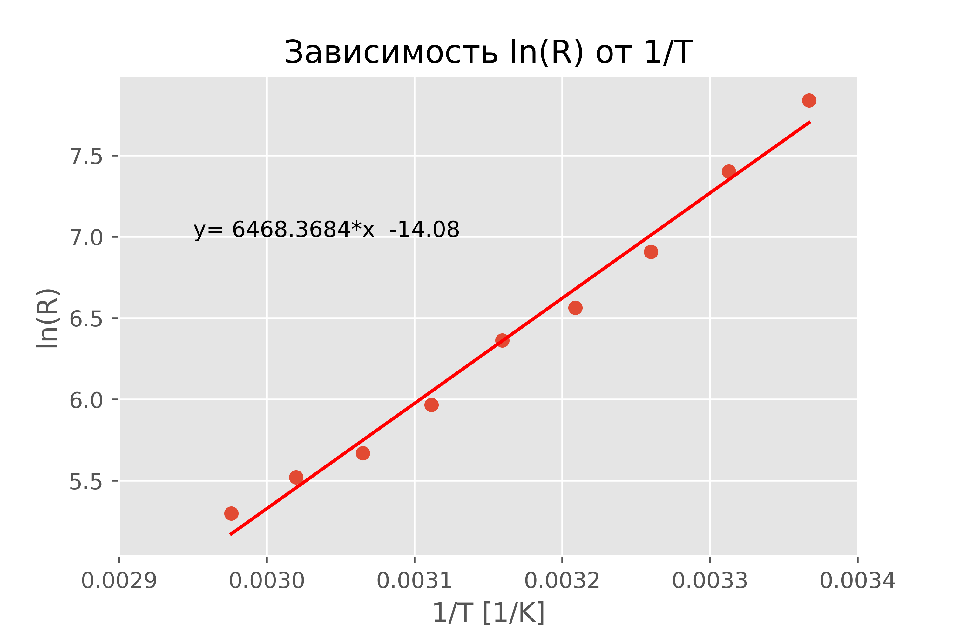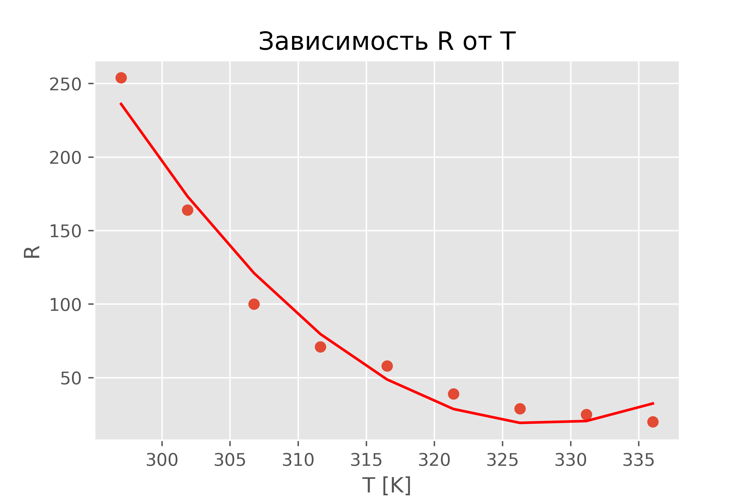

4. По углу наклона для ln(R)(1/T) определим контактную разность потенциалов

***deltaV = 0.55 эВ***

**Выводы:** в ходе лабораторной работы было получено значение контактной разности потенциалов. Исходя из табличных значений, учитывая погрешность, в эксперименте использовался кремний.

**Справочные данные:** Код программы и экспериментальные данные в формате *.XLS можно найти здесь: *github.com/zloydanny/11.3*

**Литература:** Лабник(МФТИ)